Pressemitteilung
Falkenberg, 02.12.2022
Seite 1 von 2

11.12.2022: Haas Fertigbau veranstaltet Aktionsspieltag mit Straubing Tigers!
Das niederbayerische Familienunternehmen Haas Fertigbau engagiert sich als Exklusivsponsor bei den Straubing Tigers und bietet am Sonntag, den 11.12.2022, einen Haas Aktionsspieltag für Mitarbeiterinnen und Mitarbeiter und Tigers-Fans!

Vielfältiges Rahmenprogramm – dabei sein lohnt sich!
Haas Fertigbau wird am 11. Dezember mit den Straubing Tigers das Stadion mit Leben füllen: Das Familienunternehmen lädt einen Bus voller Mitarbeiterinnen und Mitarbeiter ein, zum Aktionsspieltag nach Straubing zu kommen. Für interessierte Tigers-Fans gibt es vor Ort abwechslungsreiche Programmpunkte des renommierten Holzfertigbauers: Der Kununu-Sieger 2022 präsentiert sich als Arbeitgeber mit vielseitigen Jobangeboten und Haasi – das Haas-eigene Maskottchen – und Tigo, werden das Eis unsicher machen.
Ein Highlight des Haas Aktionsspieltags ist die 50/50-Lotterie, bei der die Teilnehmerinnen und Teilnehmer bereits für 2 Euro ein Doppellos kaufen können – und damit nicht nur ordentlich gewinnen, sondern gleichzeitig auch Gutes tun: Der Lotterietopf geht zu 50 Prozent an einen Losinhaber und zu 50 Prozent an den EHC Straubing e.V. und den Kinderlobby e.V.: „Es ist uns wichtig, unsere Vereine und wohltätigen Organisationen besonders in dieser Vorweihnachtszeit zu unterstützen, denn sie alle leisten einen enorm wichtigen Beitrag zu unserem gesellschaftlichen und sozialen Miteinander!“, unterstützt Gesellschafterin und Markenbotschafterin Tanja Haas-Lensing das Projekt und blickt mit Vorfreude auf die Veranstaltung: „Es gibt attraktive Preise zu gewinnen! Das sollte sich niemand entgehen lassen!“

„Wir freuen uns sehr, dass Haas Fertigbau einen Aktionsspieltag bei uns veranstaltet. Es zeigt uns wieder einmal, dass uns das niederbayerische Unternehmen mit Herzblut unterstützt und wie herausragend die Zusammenarbeit mit dem Partner ist“, so Pirmin Ostermeier, Prokurist der Straubing Tigers.

Haas Fertigbau und Straubing Tigers: starke Partnerschaft zweier Leistungsträger
„Wir sind total begeistert vom Eishockey und von den Straubing Tigers: Dieser Verein steht für gesundes Wirtschaften – das passt hervorragend zu uns! Leistungsstarke Individuen formen ein erfolgreiches Team. Das ist auch unsere Philosophie, denn damit meistert man Herausforderungen jederzeit am besten!“, erklärt geschäftsführende Gesellschafterin Katharina Haas. Als Exklusivpartner ist Haas Fertigbau als Patch auf allen Spiel- und Fantrikots vertreten und tritt auch in unterschiedlichen Online-Portalen in Erscheinung. Besonders interessant: Das Jobportal der Straubing Tigers! Dort finden Interessierte auch alle Stellenangebote des Holzfertigbauanbieters.

Das Unternehmen
Haas Fertigbau ist ein führendes Holzfertigbauunternehmen in Europa. Gegründet 1972 als Zimmerei mit drei Mitarbeitern ist Haas heute mit 1200 Mitarbeitern an drei Standorten im niederbayerischen Falkenberg, in Österreich und Tschechien überregional präsent.
Mit den drei angestammten Geschäftsfeldern Hausbau, Gewerbe- und Industriebau, Landwirtschaftsbau sowie den Wachstumsfeldern Holzbausysteme und Wohnbau ist 2022 eine Gesamtleistung von rund 250 Mio. EUR geplant.
Dem Anspruch „maximale Kundenorientierung“ folgend bearbeitet Haas die wichtigsten Märkte des modernen Holzfertigbaus mit jeweils spezialisierten Geschäftseinheiten. Mit insgesamt über 30 Musterhäusern und Vertriebsbüros sowie regionalen Stützpunktteams in Deutschland, Österreich und Tschechien ist Haas Fertigbau dort präsent, wo der Kunde Haas braucht.

Zeichen: 3.539 (mit Leerzeichen)

Ihre Ansprechpartnerin

Lena-Maria Bredl
Leiterin Marketing & Kommunikation
Haas Fertigbau GmbH
Industriestraße 8
84326 Falkenberg
Telefon +49 8727 18-966
Mobil +49 1603852268
presse@haas-fertigbau.de

Text und ggf. Bilder stellen wir Ihnen für redaktionelle Zwecke zur freien Verfügung.

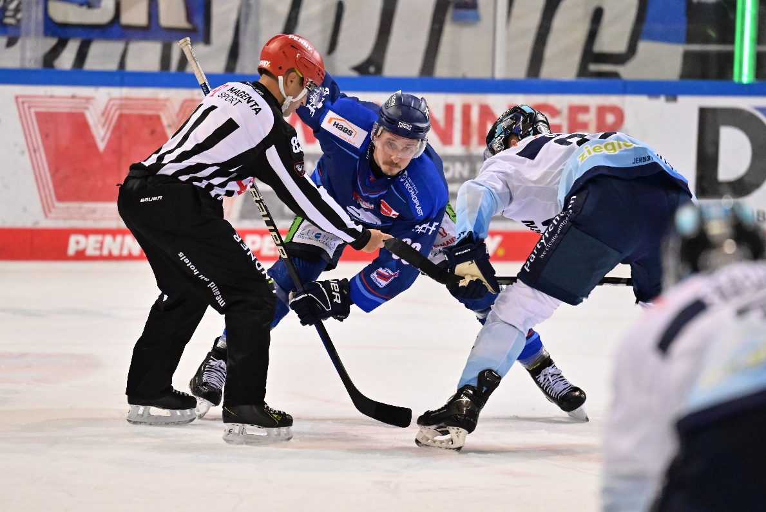
© Stefan Ritzinger

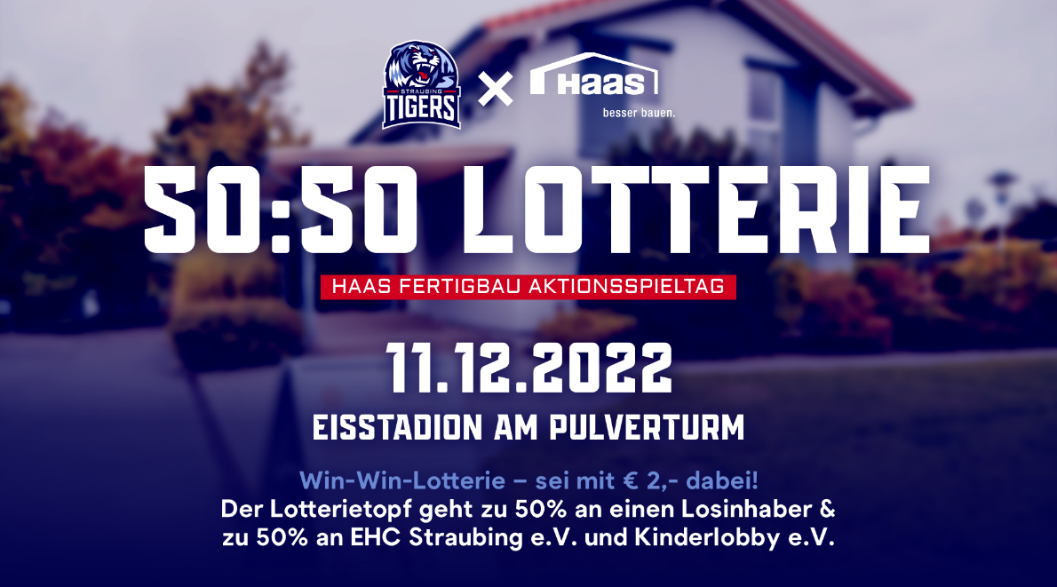
© Straubing Tigers

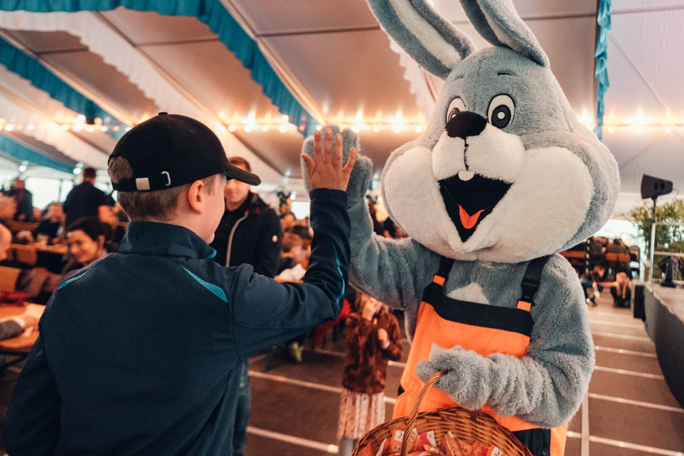
© Manuel Buschendorf im Auftrag für Haas Fertigbau

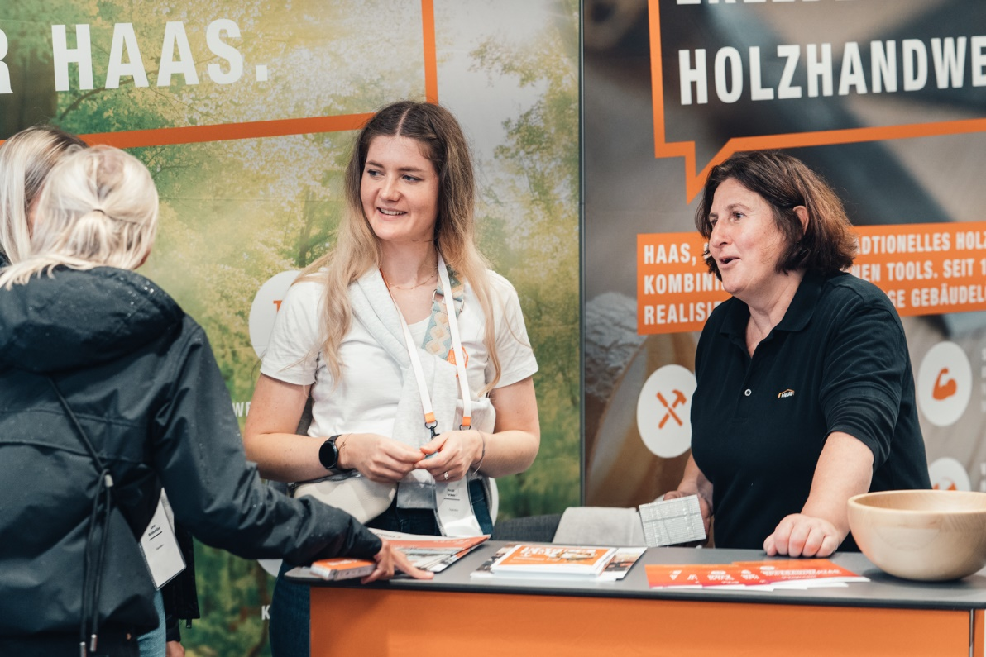
© Manuel Buschendorf im Auftrag für Haas Fertigbau

